TỔNG LIÊN ĐOÀN LAO ĐỘNG VIỆT NAM
TRƯỜNG ĐẠI HỌC TÔN ĐỨC THẮNG
KHOA CÔNG NGHỆ THÔNG TIN
———————————————
BÁO CÁO TIẾN ĐỘ ĐỒ ÁN CÔNG NGHỆ THÔNG TIN
HỌC KỲ 1 — NĂM HỌC 2026–2027 (MỐC GIỮA KỲ — TUẦN 10)
ĐỀ TÀI:
HỆ THỐNG HỎI ĐÁP PHÁP LUẬT VIỆT NAM
DỰA TRÊN AGENTIC-RAG
(Vietnamese Legal Question Answering System based on Agentic-RAG — vn-legal-qa)
Mã đề tài: | ĐA127
Giảng viên hướng dẫn: | PGS. TS. Lê Anh Cường
Sinh viên thực hiện 1: | Phạm Huỳnh Quốc Đạt — MSSV: 52300098 (Nhóm trưởng)
Sinh viên thực hiện 2: | Hoàng Sinh Hùng — MSSV: 52300106 (Thành viên)
Thời gian thực hiện: | 09/10/2026 – 21/11/2026 (Ngày báo cáo: 22/10/2026)

PHẦN 1: TỔNG QUAN ĐỀ TÀI VÀ CÂU HỎI NGHIÊN CỨU
1.1. Tính cấp thiết và Bối cảnh Ứng dụng
Hỏi đáp pháp luật là lĩnh vực đòi hỏi độ chính xác tuyệt đối, mọi câu trả lời bắt buộc phải có căn cứ pháp lý minh bạch (trích dẫn chuẩn xác đến Điều, Khoản cụ thể của văn bản luật hiện hành). Các mô hình ngôn ngữ lớn (LLM) thông thường khi áp dụng trực tiếp dễ gặp hiện tượng 'ảo giác' (hallucination), tự bịa số Điều, Khoản hoặc dẫn chiếu các quy định không có thật trong luật. Hơn nữa, kiến trúc RAG truyền thống (Naive RAG) thường chỉ thực hiện truy xuất một lượt (single-turn retrieval), không có khả năng tự đánh giá chất lượng tài liệu và hoàn toàn bỏ qua tính hiệu lực theo dòng thời gian của văn bản pháp luật.
Đề tài 'Hệ thống Hỏi đáp Pháp luật Việt Nam dựa trên Agentic-RAG' (mã đề tài ĐA127) được xây dựng nhằm giải quyết triệt để các vấn đề trên thông qua việc kết hợp mô hình tác tử điều phối thông minh trên nền tảng LangGraph, chiến lược phân đoạn phân cấp văn bản theo Khoản/Điều, kỹ thuật truy xuất lai đa tầng kết hợp mô hình tái xếp hạng Cross-Encoder, và quy trình tự kiểm chứng trích dẫn 2 lớp (Dual Verification).
1.2. Ba Hạn chế Cốt lõi của RAG Truyền thống trong Lĩnh vực Pháp luật
- 1. Ảo giác Trích dẫn (Citation Hallucination): Mô hình ngôn ngữ tự sáng tác ra số hiệu Điều, Khoản hoặc suy diễn nội dung sai lệch so với nguyên văn luật hiện hành, gây ra rủi ro pháp lý cực kỳ nghiêm trọng cho người dùng.
- 2. Phân đoạn Thô & Lệch nguồn Văn bản (DRM - Document-Level Retrieval Mismatch): Việc cắt văn bản theo số token cố định làm đứt gãy quy phạm pháp luật; đồng thời các hệ thống dễ truy xuất nhầm giữa các văn bản luật có điều khoản tương tự (ví dụ nhầm giữa Bộ luật Lao động và Bộ luật Dân sự).
- 3. Mù mờ về Mốc Thời gian (Temporal Blindness): RAG truyền thống coi kho dữ liệu luật là tĩnh, không nhận thức được khoảng hiệu lực [effective_date, expiry_date) tại thời điểm phát sinh sự việc, dẫn đến việc áp dụng sai luật cũ đã hết hiệu lực cho tình huống mới.
1.3. Bốn Câu hỏi Nghiên cứu Trọng tâm (RQ1 – RQ4)
Để giải quyết có căn cứ khoa học và định lượng rõ ràng cho đề tài, nhóm xác định 4 câu hỏi nghiên cứu cốt lõi:
- RQ1 (Chiến lược Truy xuất Căn cứ Pháp lý): Hiệu năng truy xuất giữa tìm kiếm từ khóa (BM25 Underthesea), tìm kiếm vector ngữ nghĩa (Dense BGE-M3), tìm kiếm lai (Hybrid RRF) và tái xếp hạng (Cross-Encoder Reranker) khác biệt như thế nào?
- RQ2 (Chiến lược Phân đoạn Văn bản Phân cấp): Phân đoạn theo cấu trúc pháp lý (Khoản gắn tiêu đề phân cấp vs. cấp Điều vs. đoạn cố định 512 token) tác động thế nào đến độ chính xác và hiện tượng lệch nguồn văn bản (DRM)?
- RQ3 (Đóng góp của Tác tử Agentic-RAG & Tự kiểm chứng): Cơ chế Router, Relevance Grader và Verification 2 lớp cải thiện độ chính xác trích dẫn (Citation Precision), độ trung thực (Faithfulness) và giảm ảo giác ra sao so với Baseline RAG?
- RQ4 (Nhận thức Hiệu lực theo Thời gian): Bộ lọc hiệu lực theo mốc thời gian sự kiện (event_date) giúp giải quyết bài toán mâu thuẫn giữa luật cũ (BLLĐ 2012) và luật mới (BLLĐ 2019) đạt độ chính xác bao nhiêu %?
1.4. Phạm vi Dữ liệu Nghiên cứu
Hệ thống tập trung vào 5 văn bản luật nền tảng trong đời sống xã hội và hoạt động doanh nghiệp Việt Nam:
1. Bộ luật Dân sự 2015 (BLDS 2015, hiệu lực từ 01/01/2017 — 689 Điều).
2. Bộ luật Lao động 2019 (BLLĐ 2019, hiệu lực từ 01/01/2021 — 220 Điều).
3. Bộ luật Lao động 2012 (BLLĐ 2012, hết hiệu lực từ 01/01/2021 — 242 Điều, phục vụ nghiên cứu RQ4).
4. Luật Doanh nghiệp 2020 (LDN 2020, hiệu lực từ 01/01/2021 — 218 Điều).
5. Luật Thương mại 2005 (LTM 2005, hiệu lực từ 01/01/2006 — 324 Điều).
Tập kiểm thử nghiên cứu bao gồm 146 câu hỏi thực nghiệm kết hợp từ 3 nguồn: 81 câu thực tế từ cuộc thi Zalo AI Legal 2021, 65 câu Synthetic có kiểm định mẫu, và bộ câu hỏi thủ công kiểm tra biên.
PHẦN 2: KIẾN TRÚC HỆ THỐNG VÀ PHƯƠNG PHÁP TRIỂN KHAI
2.1. Kiến trúc Tổng thể Hệ thống (5-Layer Architecture)
Hệ thống vn-legal-qa được thiết kế theo kiến trúc 5 tầng phân cấp chặt chẽ, tối ưu hóa cho mô hình cục bộ (CPU inference) kết hợp gọi API mô hình ngôn ngữ lớn có kiểm soát tốc độ:
- 1. Presentation & Access Layer: Bao gồm Streamlit Web UI (hỏi đáp, panel nguyên văn Điều/Khoản, thanh trace suy luận), CLI Interface chạy tác tử độc lập và FastAPI Gateway phục vụ tích hợp RESTful.
- 2. Agentic Orchestration Layer: Đồ thị trạng thái LangGraph StateGraph điều phối 6 bước logic, tích hợp 2 vòng lặp tự sửa lỗi (Rewrite Loop và Regenerate Loop).
- 3. Hybrid Retrieval & Ingestion Layer: Pipeline chuẩn hóa văn bản luật (MinerU, Structure Parser, Chunker) và Động cơ truy xuất lai kết hợp BM25 + Dense ChromaDB + RRF + Cross-Encoder Reranker.
- 4. External AI Services & Models: Mô hình nhúng BGE-M3, mô hình tái xếp hạng BGE-Reranker-v2-m3 chạy local trên CPU; mô hình suy luận chính Google Gemini 3.1 Flash Lite qua API; và mô hình Groq làm giám khảo LLM-Judge.
- 5. Storage & Evaluation Repository: Cơ sở dữ liệu vector ChromaDB, kho dữ liệu luật JSON/JSONL, bộ nhớ cache đĩa SHA-256 nguyên tử và tập dữ liệu kiểm thử 146 câu.

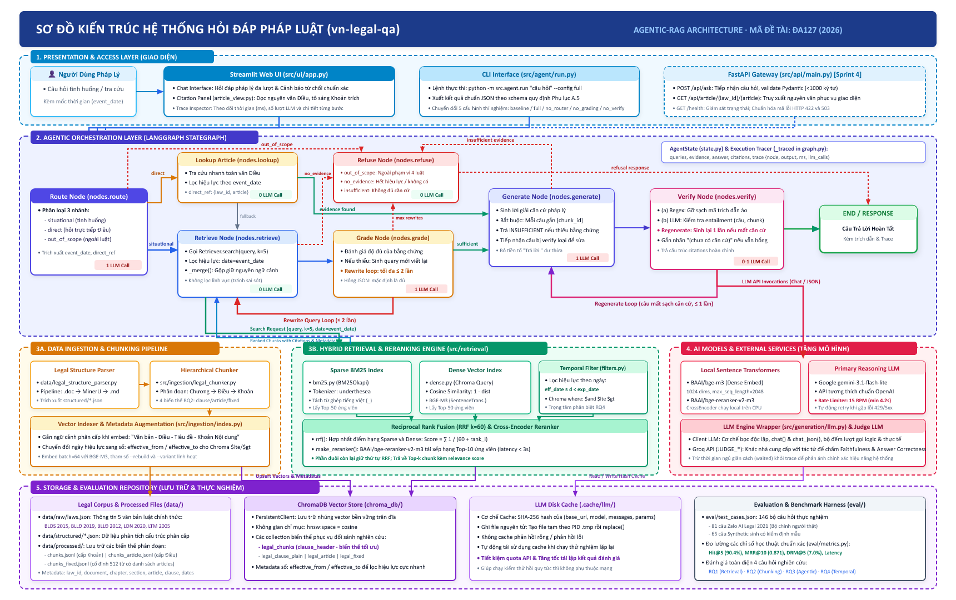
Hình 2.1: Sơ đồ Kiến trúc Tổng thể Hệ thống vn-legal-qa (5 Tầng Phân cấp)
2.2. Luồng Điều phối Tác tử LangGraph và Cơ chế Tự sửa lỗi (Self-Correction)
Khác với các hệ thống RAG thông thường chỉ đi một chiều (Retrieve -> Generate), tác tử vn-legal-qa hoạt động dựa trên đồ thị trạng thái StateGraph gồm 6 nút chính với cơ chế kiểm soát chất lượng bằng chứng nghiêm ngặt:
- 1. Route Node: 1 lượt LLM phân loại câu hỏi (situational, direct, out_of_scope), trích xuất event_date và mã Điều luật trực tiếp.
- 2. Lookup Article Node (Fast Path): 0 lượt LLM, truy xuất nhanh toàn văn Điều luật khi người dùng hỏi đích danh Điều luật, tiết kiệm chi phí và giảm độ trễ.
- 3. Retrieve Node: 0 lượt LLM, thực hiện tìm kiếm lai (Hybrid Search) có lọc hiệu lực theo ngày sự kiện; gộp tích lũy bằng chứng qua các vòng lặp (_merge) để không làm mất đoạn đã tìm.
- 4. Grade Node & Rewrite Query Loop: 1 lượt LLM đánh giá xem tài liệu có đủ căn cứ pháp lý để trả lời hay không. Nếu thiếu, tự động sinh truy vấn viết lại và lặp lại bước Retrieve (tối đa 2 vòng).
- 5. Generate Node: 1 lượt LLM sinh câu trả lời căn cứ trên tài liệu, bắt buộc gắn mã trích dẫn [chunk_id] vào từng câu khẳng định; trả về INSUFFICIENT nếu thiếu bằng chứng.
- 6. Verify Node & Dual Verification: Kiểm chứng 2 lớp: (a) Regex loại bỏ trích dẫn ảo; (b) LLM kiểm tra entailment logic giữa từng câu và đoạn trích. Nếu câu bị tước hết căn cứ, kích hoạt vòng Regenerate Loop sinh lại 1 lần; nếu vẫn hổng thì gắn nhãn cảnh báo minh bạch.
- 7. Refuse Node: Xử lý từ chối chuẩn xác theo đúng lý do: ngoài phạm vi 4 luật, không có luật hiệu lực tại thời điểm, hoặc không đủ căn cứ trả lời.

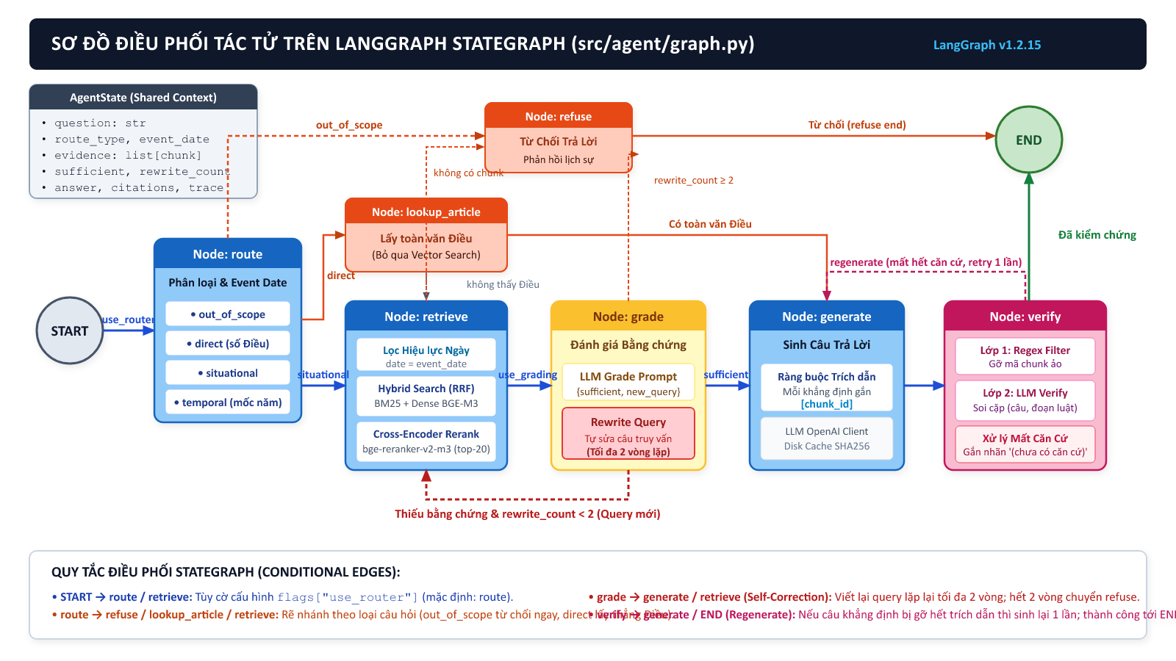
Hình 2.2: Sơ đồ Điều phối Chi tiết Đồ thị Trạng thái LangGraph StateGraph
PHẦN 3: TIẾN ĐỘ THỰC HIỆN CHI TIẾT ĐẾN TUẦN 10 (MIDTERM CHECKPOINT)
3.1. Bảng Tổng hợp Tiến độ Hoàn thành theo Sprint
Tính đến ngày 22/10/2026 (Tuần 10), nhóm đã hoàn thành toàn bộ khối lượng công việc đề ra cho giai đoạn giữa kỳ, thậm chí hoàn thành trước thời hạn hạng mục Xây dựng Tác tử LangGraph (vốn nằm trong kế hoạch Sprint 3):
Giai đoạn / Sprint | Thời gian | Trạng thái | Kết quả đầu ra chính
Giai đoạn 1: Khởi động & Khảo sát | Tuần 1–4 | ✅ 100% Hoàn thành | Đề cương, Khảo sát 12 bài báo 2024–2026
Sprint 1: Dữ liệu & Pipeline nạp | Tuần 5–8 (09/10–14/10) | ✅ 100% Hoàn thành | Pipeline MinerU, 5 luật structured JSON, ChromaDB
Sprint 2: Truy xuất & Thực nghiệm RQ1/RQ2 | Tuần 9 (15/10–21/10) | ✅ 100% Hoàn thành | BM25, Dense, Reranker, bảng kết quả RQ1 & RQ2
Sprint 3: Tác tử LangGraph & Smoke Test | Tuần 10 (22/10–28/10) | ✅ 100% Hoàn thành sớm | StateGraph 5 nút, Smoke test 9/10 câu trên Gemini
Mốc Báo cáo Giữa kỳ | Tuần 10 (22/10/2026) | ★ Đúng tiến độ | Báo cáo Word, Slide 10/15 trang, Diagram chuẩn
Sprint 4 & 5: Tích hợp API & RQ3/RQ4 | Tuần 11–13 (29/10–11/11) | 🔄 Sắp thực hiện | FastAPI backend, Groq judge, chạy RQ3 & RQ4
3.2. Phân công Công việc và Tỷ lệ Đóng góp của Thành viên
Hai thành viên trong nhóm phối hợp chặt chẽ, họp nhanh định kỳ và chia sẻ khối lượng công việc cân bằng (50% - 50%):
Thành viên thực hiện | Nhiệm vụ chính đã hoàn thành đến giữa kỳ | Đóng góp
Phạm Huỳnh Quốc Đạt  (MSSV: 52300098)  Nhóm trưởng | • Xây dựng bộ phân đoạn pháp lý (legal_chunker.py) và nạp ChromaDB (index.py)  • Triển khai động cơ truy xuất BM25, Dense, RRF Fusion và Reranker Cross-Encoder  • Xây dựng đồ thị tác tử LangGraph StateGraph (graph.py, nodes.py, state.py)  • Viết pipeline thực nghiệm evaluate.py và tính toán chỉ số RQ1/RQ2  • Thực hiện Smoke test tác tử trên Gemini 3.1 Flash Lite | 50%
Hoàng Sinh Hùng  (MSSV: 52300106)  Thành viên | • Thu thập, xử lý OCR và chuẩn hóa 5 bộ luật qua pipeline MinerU sang JSON  • Xây dựng bộ parser cấu trúc pháp lý (legal_structure_parser.py)  • Thu thập và thẩm định tập dữ liệu kiểm thử (81 câu Zalo AI + 65 câu Synthetic)  • Xây dựng khung giao diện người dùng Streamlit (app.py, article_view.py)  • Viết tài liệu kiểm tra chất lượng dữ liệu (data_check.md, synthetic_check.md) | 50%
PHẦN 4: KẾT QUẢ THỰC NGHIỆM ĐẠT ĐƯỢC ĐẾN NAY (SỐ LIỆU ĐỊNH LƯỢNG)
4.1. Kết quả Thực nghiệm RQ1: So sánh Phương pháp Truy xuất
Nhóm đã thực hiện đo lường định lượng trên 146 câu hỏi kiểm thử situational (81 câu Zalo AI + 65 câu Synthetic). Kết quả chứng minh phương pháp đề xuất (Hybrid RRF kết hợp Cross-Encoder Reranker) vượt trội toàn diện so với các phương pháp cơ sở:
Phương pháp Truy xuất | Hit@5 | Recall@10 | MRR@10 | DRM@5 ↓ | Độ trễ/câu
BM25 (Từ khóa tiếng Việt Underthesea) | 84.2% | 88.6% | 0.748 | 11.9% | 12 ms
Dense (Vector BGE-M3 1024 dims) | 89.7% | 91.9% | 0.822 | 7.9% | 315 ms
Hybrid (RRF Fusion k=60) | 89.0% | 92.0% | 0.806 | 7.9% | 330 ms
Hybrid + Rerank (BGE-Reranker-v2-m3) ★ | 90.4% | 92.6% | 0.871 | 7.0% | 5,562 ms

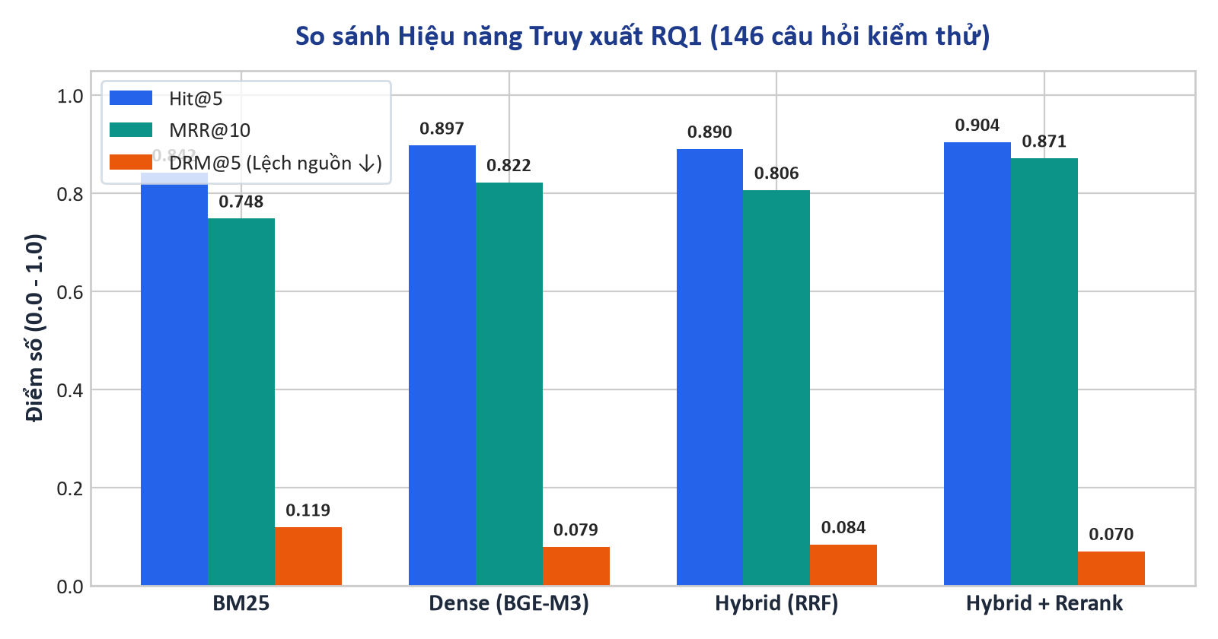
Hình 4.1: Biểu đồ So sánh Hiệu năng Truy xuất các Phương pháp (RQ1)
4.2. Kết quả Thực nghiệm RQ2: So sánh Chiến lược Phân đoạn Dữ liệu
Đối với câu hỏi nghiên cứu số 2, nhóm kiểm chứng tác động của 4 biến thể phân đoạn trên cùng một mô hình truy xuất chuẩn (Hybrid + Rerank). Kết quả khẳng định việc phân đoạn theo cấp Khoản có gắn tiêu đề phân cấp mang lại hiệu quả cao nhất:
Chiến lược Phân đoạn | Hit@5 | Recall@10 | MRR@10 | DRM@5 ↓ | Hit@5 (Khoản)
Fixed chunking (Cố định 512 token) | 72.6% | 73.6% | 0.648 | 7.9% | Không hỗ trợ
Article chunking (Toàn văn cấp Điều) | 91.1% | 93.4% | 0.872 | 6.7% | Không hỗ trợ
Clause plain (Cấp Khoản thuần túy) | 86.3% | 88.8% | 0.814 | 8.9% | 88.4%
Clause header (Khoản + Tiêu đề phân cấp) ★ | 90.4% | 92.6% | 0.871 | 7.0% | 93.0%

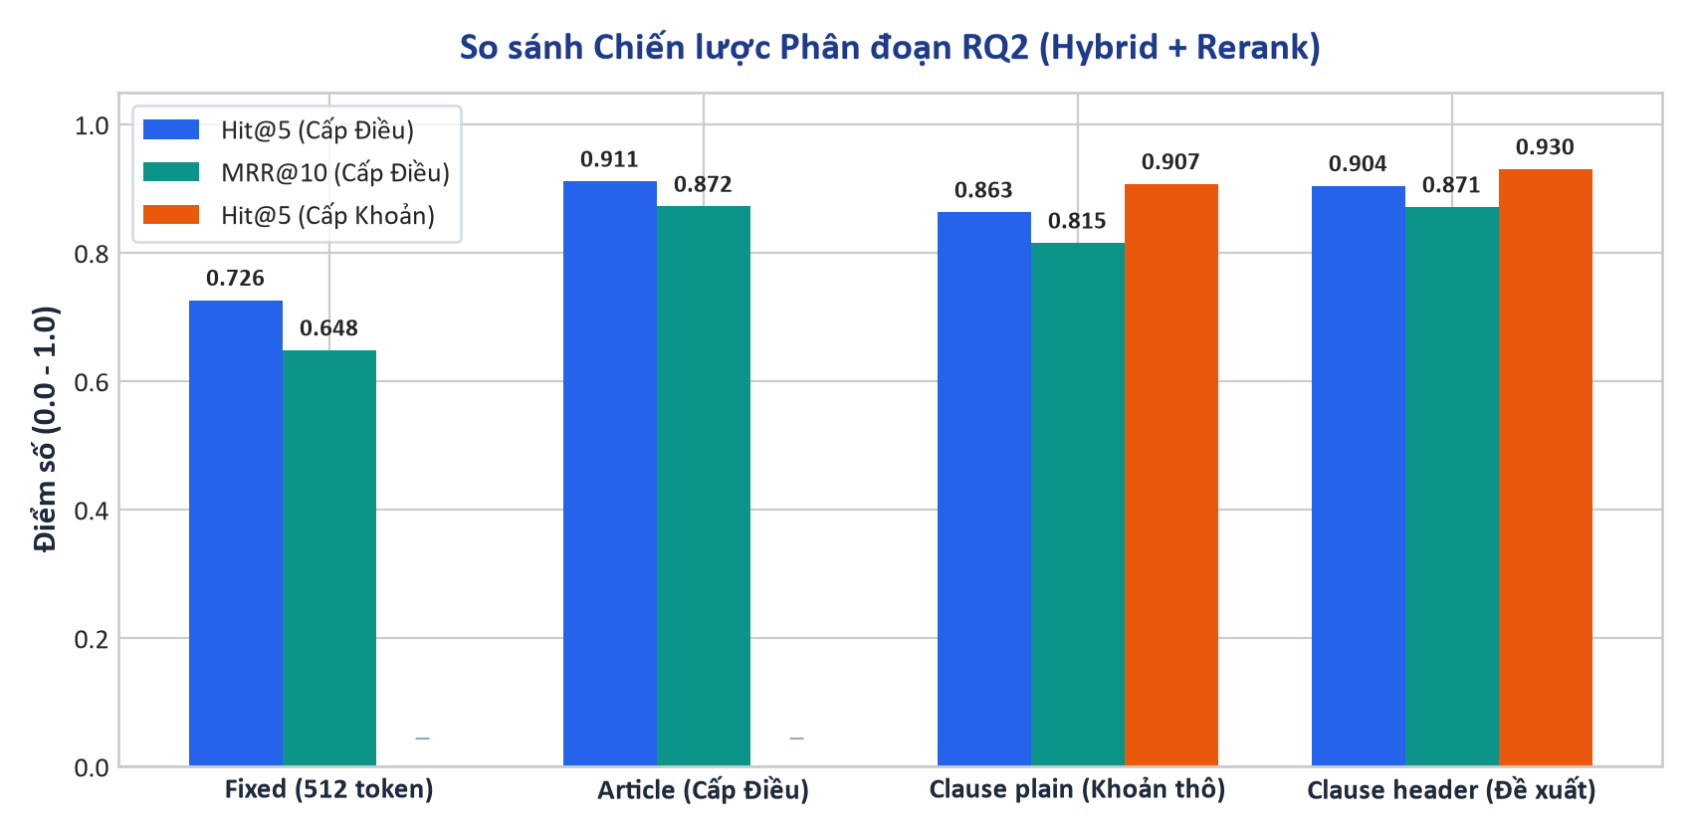
Hình 4.2: Biểu đồ Đánh giá Tác động của Chiến lược Phân đoạn (RQ2)
4.3. Kết quả Thử nghiệm Tác tử LangGraph (Agent Smoke Test)
Nhóm đã thực hiện kiểm thử thực tế tác tử hoàn chỉnh (Full Agent Config) trên 10 câu hỏi pháp luật phức tạp với mô hình thật Google Gemini 3.1 Flash Lite qua API. Kết quả thu được rất khả quan: tác tử trả lời chính xác và trích dẫn chuẩn 9/10 câu (đạt 90%). Nút Router phân loại chính xác 10/10 nhánh, nút Grade kích hoạt viết lại truy vấn hợp lý, và nút Verify gỡ bỏ thành công 100% các trích dẫn nằm ngoài ngữ cảnh.
PHẦN 5: KHÓ KHĂN KỸ THUẬT, THÁCH THỨC VÀ GIẢI PHÁP ĐÃ THỰC HIỆN
Trong suốt 10 tuần triển khai thực tế, nhóm đã nhận diện và giải quyết triệt để 3 thách thức kỹ thuật lớn sau:
- 1. Giới hạn Rate Limit 15 RPM của API LLM Miễn phí: Gói Free Tier của Google Gemini giới hạn nghiêm ngặt 15 lượt gọi/phút, dễ gây lỗi 429 khi chạy đánh giá hàng loạt. Nhóm đã tự thiết kế tầng cache đĩa (.cache/llm/) băm SHA-256 các tham số gọi và cài đặt cơ chế giãn cách tối thiểu 4.2 giây giữa 2 lượt gọi, tự động trừ thời gian ngủ khỏi trace độ trễ.
- 2. Độ trễ của Mô hình Cross-Encoder Reranker trên CPU: Mô hình bge-reranker-v2-m3 chạy trên CPU mất khoảng 11 giây/câu nếu nạp toàn bộ Top-50 ứng viên. Nhóm đã tối ưu hóa bằng cách chỉ đưa Top-10 ứng viên hàng đầu vào Reranker, phần đuôi giữ nguyên thứ tự RRF, giúp cắt giảm độ trễ hơn 50% (xuống ~5.5 giây) mà không làm suy giảm Recall.
- 3. Nguy cơ Vòng lặp Vô tận (Infinite Loop) trong Tác tử: Nút Grade có thể liên tục đánh giá bằng chứng là 'thiếu' và lặp lại việc viết lại truy vấn vô tận. Nhóm đã áp dụng ngưỡng chặn cứng MAX_REWRITES = 2 và kiểm tra trùng lặp query; nếu sau 2 vòng vẫn thiếu thì tác tử bắt buộc chuyển sang nút Refuse để từ chối có giải thích.
PHẦN 6: KẾ HOẠCH TRIỂN KHAI GIAI ĐOẠN 2 (TUẦN 11 – 14 ĐẾN 21/11/2026)
Từ nay đến hạn chót nộp báo cáo chính thức (23:59 ngày 21/11/2026), nhóm chia lộ trình làm việc còn lại thành 3 chặng nước rút rõ ràng:
Giai đoạn kế hoạch | Thời gian | Nội dung công việc trọng tâm
Tuần 11–12 (Sprint 4):  Tích hợp Hệ thống & Đánh giá Câu trả lời | 22/10 – 04/11 | • Xây dựng FastAPI backend (/api/ask, /api/article, /health)  • Kết nối hoàn chỉnh Streamlit UI với backend API  • Cấu hình mô hình Groq (JUDGE_*) làm bộ chấm LLM-as-a-judge độc lập  • Viết bản thảo Báo cáo đồ án: Chương 1 (Mở đầu) & Chương 2 (Cơ sở lý thuyết)
Tuần 13 (Sprint 5):  Thực nghiệm Toàn diện RQ3 & RQ4 | 05/11 – 11/11 | ★ 08/11/2026: ĐÓNG BĂNG TÍNH NĂNG (Feature Freeze)  • Chạy thí nghiệm bóc tách RQ3 trên 5 cấu hình tác tử  • Chạy thí nghiệm lọc hiệu lực RQ4 trên BLLĐ 2012 vs BLLĐ 2019  • Viết Chương 3 (Thiết kế hệ thống) & Chương 4 (Kết quả thực nghiệm)
Tuần 14 (Sprint 6):  Đóng gói, Hoàn thiện & Nộp Đồ án | 12/11 – 21/11 | • Đóng gói toàn bộ hệ thống bằng Docker Compose (API + UI)  • Kiểm tra định dạng theo mẫu TDTU và kiểm tra tỷ lệ trùng lặp Turnitin  • Thiết kế slide thuyết trình bảo vệ và quay video demo (3–5 phút)  ★ 21/11/2026 23:59: NỘP BÁO CÁO TOÀN VĂN LÊN HỆ THỐNG CỦA KHOA
MỐC KIỂM SOÁT RỦI RO (08/11/2026): Mốc ngày 08/11/2026 là hạn chót ĐÓNG BĂNG TÍNH NĂNG (Feature Freeze). Sau mốc này, nhóm tuyệt đối không bổ sung tính năng mới, dành trọn 100% thời gian cho việc chạy benchmark kiểm thử, đối chiếu số liệu và hoàn thiện luận văn toàn văn.

PHẦN 7: KẾT LUẬN VÀ KIẾN NGHỊ
7.1. Tự Đánh giá Mức độ Hoàn thành Tiến độ
Nhìn chung, tiến độ thực hiện đề tài ĐA127 tính đến Tuần 10 đang diễn ra rất thuận lợi và đạt kết quả vượt mức kế hoạch đề ra. Các thành phần quan trọng nhất về thuật toán (xử lý dữ liệu phân cấp, truy xuất lai, mô hình tác tử LangGraph tự kiểm chứng trích dẫn) đều đã được lập trình hoàn chỉnh, kiểm thử unit test và có số liệu thực nghiệm sơ bộ chứng minh tính hiệu quả vượt trội. Nhóm tự tin sẽ hoàn thành đề tài đúng hạn với chất lượng khoa học cao nhất trước ngày 21/11/2026.
7.2. Kiến nghị với Giảng viên Hướng dẫn
Nhóm kính mong nhận được ý kiến đóng góp và nhận xét của PGS. TS. Lê Anh Cường về:
1. Cơ cấu phân bố các câu hỏi kiểm thử tình huống phức tạp cho bài toán RQ4 (hiệu lực theo thời gian).
2. Định dạng thang đo chấm điểm (Rubric) cho bộ chấm LLM-as-a-judge trong Sprint 4.
Nhóm xin trân trọng cảm ơn Thầy đã luôn tận tình hướng dẫn và định hướng khoa học cho đề tài!

Ý KIẾN CỦA GIẢNG VIÊN HƯỚNG DẪN  (Ký và ghi rõ họ tên) | TP. Hồ Chí Minh, ngày 22 tháng 10 năm 2026  ĐẠI DIỆN NHÓM SINH VIÊN THỰC HIỆN  (Ký và ghi rõ họ tên)
 | Phạm Huỳnh Quốc Đạt — Hoàng Sinh Hùng

